Nhóm 10:
Trang web shop computer
Framework : codeigniter
Mô hình: B2C
Đặc thù: Kinh doanh các sản phẩm có thương hiệu, thường xuyên cập nhật các sản phẩm mới nhất.
PTTKHTTT:
- Mô tả hệ thống: Website hoạt động với chức năng chính là bán hàng PC, laptop, phụ kiện máy tính. Người mua có thể xem hàng qua website, tra cứu thông tin sản phẩm, danh muc, nhà cung cấp 1 cách nhanh chóng, thuận lợi.
- Mô tả các chức năng của website:
- Quản trị website:
- Adm là người có quyền quản trị cao nhất trong website. Có thể vào/ra hệ thống. Sau khi đăng nhập adm có thể sử dụng mọi quyền được cung cấp để thực hiện vai trò adm của mình.
- Adm có quyền phân quyền, cấp quyền hay hủy quyền cho những người sử dụng khác.
- Có quyền thêm, sửa, xóa hay bất cứ nội dung website.
- Người mua hàng
- Đăng ký làm thành viên của website
- Khi được cấp tài khoản người mua có quyền tham gia mua hàng.
- Quản lý giỏ hàng cá nhân
- Chỉnh sửa thông tin cá nhân.
- Chức năng của hệ thống website
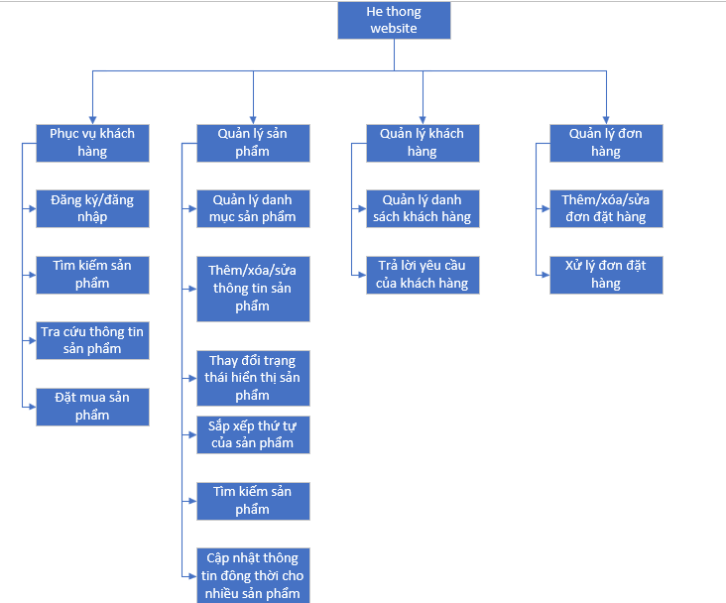
- Front-end
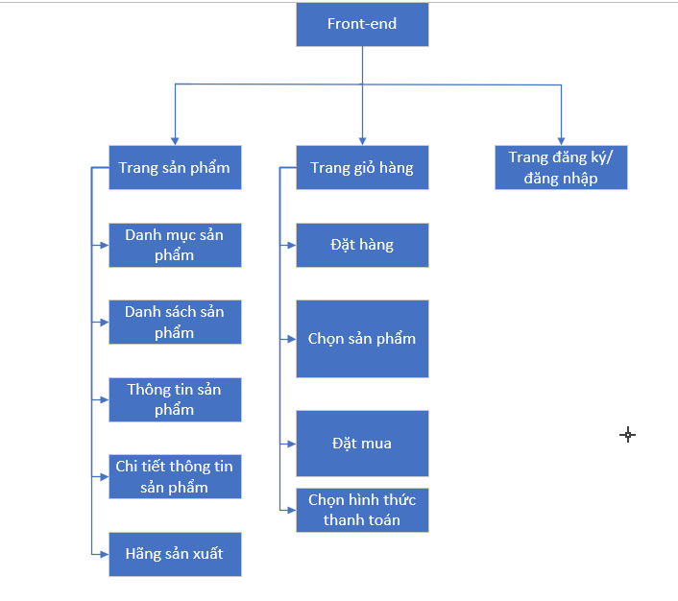

- Back-end
